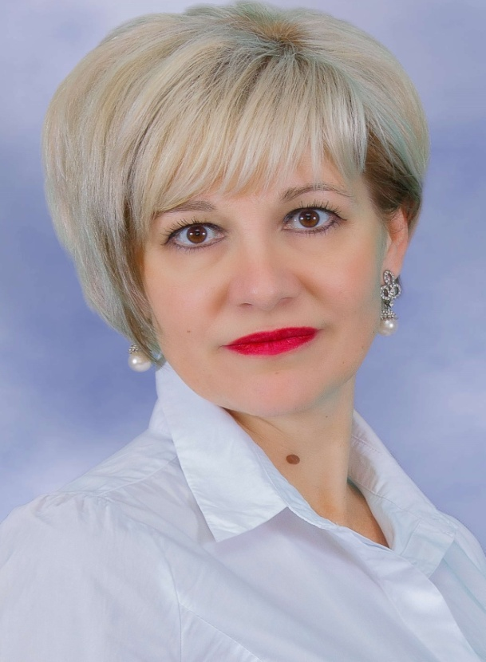

Руководитель проекта в МБОУ «Гимназия №1»: учитель высшей категории Рулева Светлана Геннадиевна
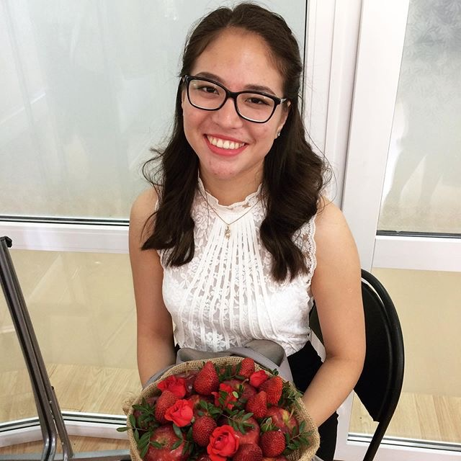
Руководитель проекта в МБОУ «Гимназия №1»:
учитель Асхарова Альбина Саматовна

